Комитет Администрации Мамонтовского района
по образованию

ПРИКАЗ

« 22 » октября 2013 г № 112- р
с. Мамонтово

Об утверждении Положения о порядке обеспечения учебной литературой общеобразовательных учреждений Мамонтовского района, методики расчета обеспеченности учебной литературой

В целях совершенствования системы обеспечения учебной литературой общеобразовательных учреждений Мамонтовского района и на основании приказа от 18.10.2013 г №4552 Главного Управления по образованию и делам молодежи Алтайского края

ПРИКАЗЫВАЮ:
- Утвердить прилагаемое Положение о порядке обеспечения учебной литературой общеобразовательных учреждений Мамонтовского района (Приложение 1).
- Утвердить прилагаемую методику расчета обеспеченности учебной литературой (Приложение 2) и методику расчета общей потребности образовательного учреждения в учебниках (Приложение 3).
- Шатровой Н.М.- довести настоящий приказ и Положение до сведения руководителей общеобразовательных учреждений и разместить на сайте комитета Администрации Мамонтовского района по образованию.
- Контроль за исполнением настоящего приказа возложить на методиста комитета по образованию Шатрову Н.М.

Председатель комитета  по образованию | 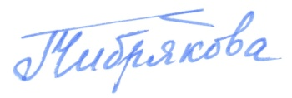 | Т.Е.Чибрякова

